课程设计报告

Daimon 个人情绪支持陪伴 Agent 系统
基于 Next.js、tRPC、Drizzle ORM 与 DeepSeek 流式对话能力的Harness Agent实现
摘要：Daimon 是一个以“小恐龙”为产品形象的个人情绪支持陪伴 Agent 原型。系统通过问卷采集用户状态，生成结构化情绪画像，并基于画像初始化可演化的人格设定。聊天过程中，系统先经过安全网关检测，再构造分层人格上下文调用大模型流式生成回复；Agent 对人格内容的修改只能以建议形式提交，由用户审批后生效。
关键词：情绪支持；个人 Agent；Harness；Next.js；tRPC；安全网关；人机协同审批;
项目 | 填写内容
课程名称 | 自然语言处理
项目名称 | Daimon
学生姓名 | 曾皓阳
学号 | 1120230594
小组成员 | 任增宇、徐健皓
学号班级 | 电计4班

目录
1. 课题背景与项目目标
2. 需求分析
3. 技术选型与开发环境
4. 系统总体架构设计
5. 数据库设计
6. 核心模块详细设计
7. 关键业务流程
8. 安全与隐私设计
9. 部署方案
10. 界面展示与图表说明
11. 测试方案
12. 总结与展望

1. 课题背景与项目目标
随着大语言模型在自然语言理解、上下文生成和工具调用方面的能力提升，面向个人场景的 Agent 应用开始具备较高的实践价值。Daimon 项目选择“情绪支持陪伴”作为课程设计主题，原因在于该场景同时包含自然语言交互、用户画像、数据安全、风险检测和人机协作等典型工程问题。
Daimon 的产品形象是一只温柔的小恐龙。它不是医生或心理治疗师，而是一个用于提供陪伴、情绪命名、温和反思和行动整理的治愈型对话伙伴。
项目目标：实现一个完整的Harness Agent，使用户能够注册登录、填写问卷、生成情绪画像、初始化个人陪伴人格、进行流式聊天，并在危机风险出现时被引导到现实世界的专业资源。

2. 需求分析

2.1 功能性需求
模块 | 需求描述 | 实现要点
账号系统 | 用户注册、登录、退出，并访问受保护页面。 | bcryptjs 保存密码哈希，jose 签发 JWT Cookie。
问卷向导 | 采集情绪、压力、睡眠、支持方式和沟通偏好。 | 7 步表单，Server Action 提交。
情绪画像 | 将问卷结果整理为结构化 profile。 | 保存问卷摘要、情绪状态、沟通偏好、风险标记。
人格生成 | 基于 profile 生成专属 Daimon 人格。 | 生成描述、边界和初始章节。
流式聊天 | 用户与 Daimon 实时对话。 | SSE 传输 DeepSeek 文本增量和工具事件。
人格演化 | Agent 提出人格章节或资源修改建议。 | proposal 队列，用户审批后落库。
危机资源 | 用户快速找到紧急支持资源。 | 展示深圳 12356、康宁医院急诊、120 和 110。

2.2 非功能性需求
• 安全性：所有用户数据必须按用户隔离。
• 可维护性：页面、接口、服务和仓储分层。
• 可扩展性：人格内容采用分层加载。
• 响应体验：聊天使用流式输出。
• 风险控制：危机信号优先于普通对话。

3. 技术选型与开发环境
层级 | 技术 | 选型原因
前端框架 | Next.js 16 App Router、React 19 | 支持 Server Components 和全栈开发。
UI 与样式 | Tailwind CSS 4、Base UI 风格组件、lucide-react | 快速构建一致组件和响应式布局。
接口 | tRPC、Server Actions、SSE Route | 类型安全与流式聊天。
数据库 | Neon/Postgres | 支持结构化数据和 JSONB。
ORM | Drizzle ORM | 类型友好，迁移清晰。
AI 能力 | DeepSeek Chat Completions streaming | 支持流式输出和工具调用。
鉴权 | bcryptjs、jose JWT | 满足账号密码登录和 Cookie 会话需求。
校验 | Zod | 统一输入校验。

4. 系统总体架构设计
系统采用分层架构，将表现层、接口层、业务服务层、数据仓储层和外部 AI 服务解耦。前端页面只负责展示和交互，复杂业务逻辑进入 service；service 通过 repository 访问数据库。
用户浏览器
│
├─ Next.js App Router 页面和组件
│
├─ Server Actions：表单提交、登录注册、人格编辑
│
├─ tRPC Routers：profile / persona / questionnaire / session
│ └─ /api/chat：SSE 流式聊天接口
│
├─ 业务服务层 services/
│
├─ questionnaire：问卷解析与画像生成
│
├─ persona：人格初始化、章节管理、proposal 审批
│
├─ chat：安全检测、上下文构造、Agent 循环
│
├─ safety：危机规则和固定危机响应
│ └─ ai：DeepSeek 流式接口封装
│
└─ 数据访问层 repositories
└─ Drizzle ORM ── Neon/Postgres

5. 数据库设计
数据库使用 Postgres，并通过 Drizzle schema 管理结构。系统既包含账号、会话、消息等通用表，也包含 profile、agent_personas、persona_sections 等面向个人 Agent 的业务表。
数据表 | 用途 | 关键字段
users | 保存用户账号 | id、email、password_hash、name
profiles | 保存用户情绪画像 | questionnaire_summary、emotion_state、communication_preferences、risk_flags
questionnaire_responses | 保存原始问卷记录 | user_id、profile_id、responses
emotion_assessments | 保存历次情绪评估 | profile_id、emotion_state、created_at
agent_personas | 保存用户专属 Daimon 人格元信息 | name、description、role_boundary、crisis_boundary、prohibited_moves
persona_sections | 保存人格章节正文 | persona_id、key、title、content、created_by
persona_resources | 保存人格补充资料 | persona_id、section_id、title、content
persona_change_proposals | 保存 Agent 修改建议和审批结果 | operation、target_type、status、reason
sessions | 保存聊天会话 | user_id、title、created_at、updated_at
messages | 保存聊天消息 | user_id、session_id、role、content

5.1 人格渐进式披露
• Tier 1 元信息：始终进入 system prompt，包括人格名称、描述、角色边界、危机边界和禁止行为。
• Tier 2 人格章节：只把目录放入 prompt，正文由 Agent 通过工具按需读取。
• Tier 3 补充资源：作为可扩展知识材料，也通过工具按需读取。

6. 核心模块详细设计

6.1 问卷与画像模块
问卷向导收集用户当前的情绪、压力、睡眠、支持网络、过往经历、使用目标和沟通偏好。提交后，服务层将答案转为结构化字段，并写入 profile。

6.2 人格生成模块
人格生成模块基于 profile.json 构造 Daimon 的初始人格。当前稳定身份为“温柔、治愈感的小恐龙”，角色边界强调陪伴、安定、澄清、情绪命名和行动整理。

6.3 聊天模块
聊天模块通过 /api/chat 接收用户消息，使用 SSE 向前端持续推送文本增量。服务层首先运行 Safety Gate，再构建 system prompt 和上下文消息，调用 DeepSeek 流式接口。

6.4 人格演化模块
Agent 可以提出人格章节或资源的修改建议，但不能直接改写数据库。所有写入型建议进入 persona_change_proposals，由用户批准后才真正落库。

7. 关键业务流程

7.1 从问卷到人格的流程
填写问卷 → Server Action 提交 → tRPC questionnaire.submitResponses → questionnaireService 结构化响应 → 写入 profiles / questionnaire_responses / emotion_assessments → 用户点击生成人格 → personaService.createInitialPersona → 写入 agent_personas 和 persona_sections

7.2 聊天响应流程
用户发送消息 → /api/chat 校验用户和请求体 → Safety Gate 检测危机信号 → 构造 system prompt 和最近消息 → 调用 DeepSeek streaming → SSE 推送 text-delta / tool-call / tool-result → 完整回复写入 messages

7.3 Agent 修改人格流程
Agent 判断需要更新人格内容 → 调用 propose_* 工具 → 插入 persona_change_proposals → 前端显示审批卡片 → 用户批准 → repository 修改 persona_sections / persona_resources

8. 安全与隐私设计
重要边界：Daimon 是情绪支持陪伴系统，不是医疗系统，也不替代专业心理咨询或危机干预服务。

8.1 用户数据隔离
• 业务表携带 user_id 或通过 persona/session 归属用户。
• 仓储层方法统一要求传入 viewerUserId。
• 查询消息时使用 user_id + session_id 双条件，避免跨用户访问。
• tRPC protectedProcedure 和 Route Handler 都会重新校验当前用户。

8.2 安全网关
系统在读取人格 prompt 前先执行安全检测。如果检测到自杀、自伤、伤害他人等危机信号，服务会短路普通对话并返回固定危机响应。
安全级别 | 含义 | 处理方式
none | 未检测到明显风险 | 进入普通聊天流程
watch | 检测到较高痛苦或绝望表达 | 继续回复，同时向前端返回安全状态
crisis | 检测到危机信号 | 短路普通对话，返回危机模板和现实资源

8.3 人工审批机制
人格内容会影响后续对话，因此系统不允许 Agent 静默修改自身设定。Agent 只能提出建议，最终由用户决定是否批准。

9. 部署方案

9.1 环境变量
变量 | 作用
DATABASE_URL | Neon/Postgres 数据库连接串
AUTH_JWT_SECRET | 签发和校验 JWT Cookie 的密钥
DEEPSEEK_API_KEY | DeepSeek API Key；缺失时聊天返回本地占位回复
DEEPSEEK_MODEL | 默认模型，当前为 deepseek-v4-flash(可选)

9.2 部署步骤
• 准备 Neon/Postgres 数据库，配置 DATABASE_URL。
• 在部署平台配置 AUTH_JWT_SECRET、DEEPSEEK_API_KEY 和 DEEPSEEK_MODEL。
• 安装依赖：npm install。
• 执行数据库迁移：npm run db:migrate。
• 构建生产版本：npm run build。
• 启动服务：npm run start。
该项目可以部署到 Vercel，也可以部署到普通 Node.js 服务器。由于使用 next/font/google 加载 Geist 字体，构建环境需要能够访问 Google Fonts；如果构建网络受限，应改用本地字体。

10. 界面展示与图表说明
为满足课程设计报告的图文展示要求，本节预留系统主要页面截图位置，并给出不少于两张 Mermaid 图。Mermaid 图可用于 README、GitHub Pages 或支持 Mermaid 的文档平台中渲染；Word 文档中保留源代码块，便于后续导出图片后替换。

10.1 Mermaid 图一：系统分层架构图
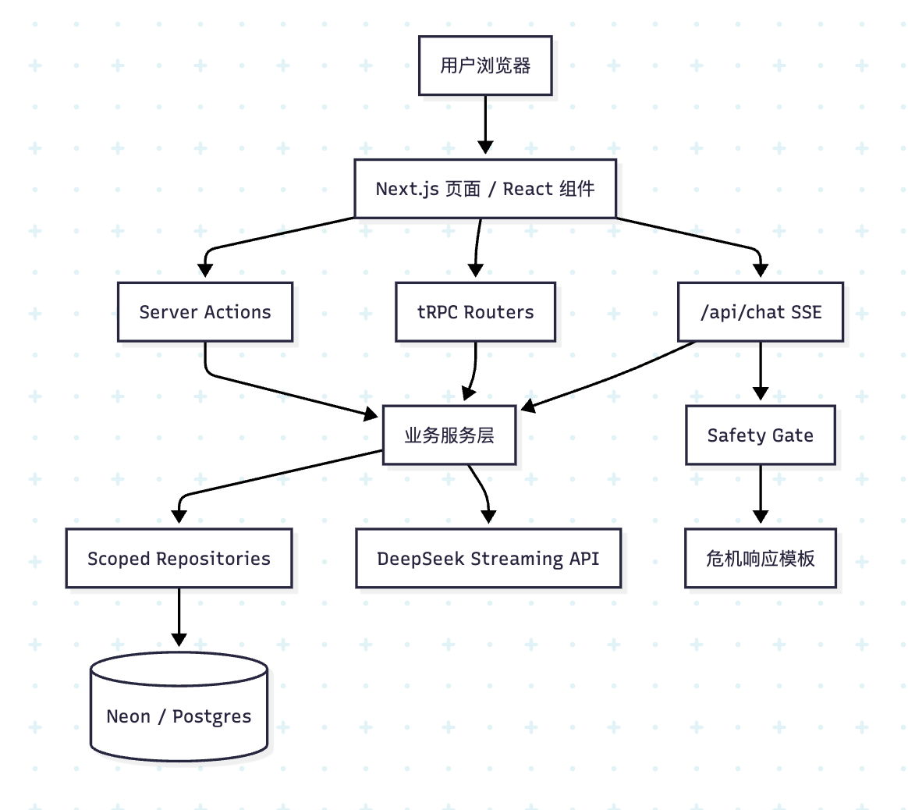
图 10-1 系统分层架构 Mermaid 图

10.2 Mermaid 图二：聊天安全与流式响应时序图
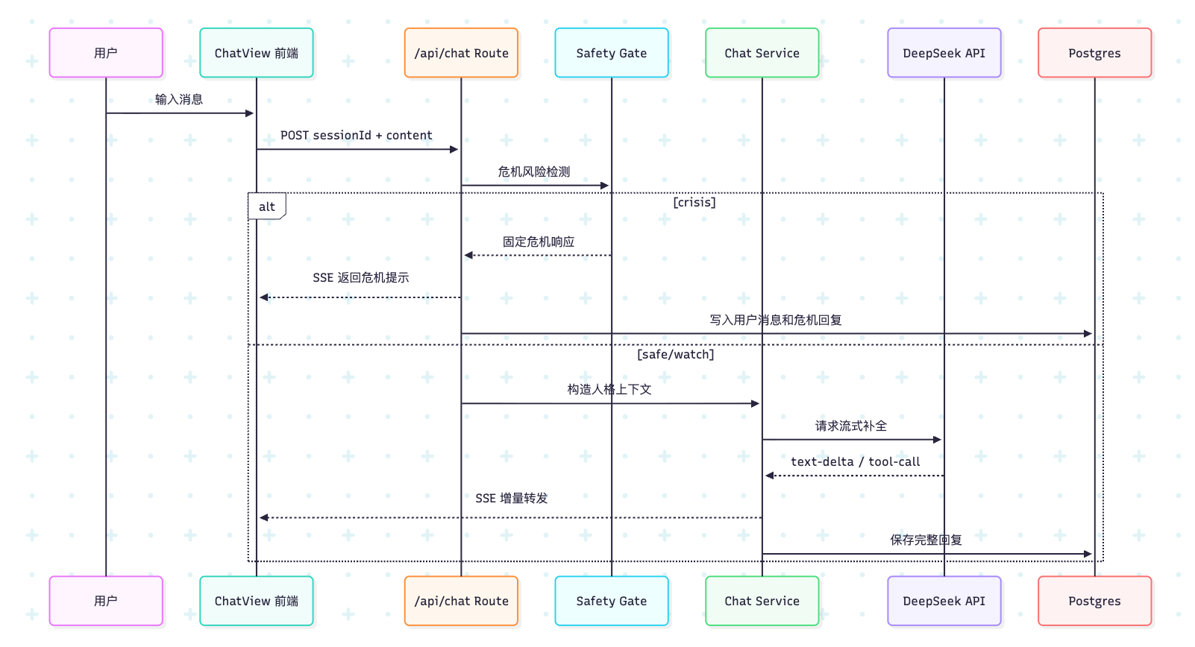图 10-2 聊天安全与流式响应 Mermaid 时序图

10.3 页面演示
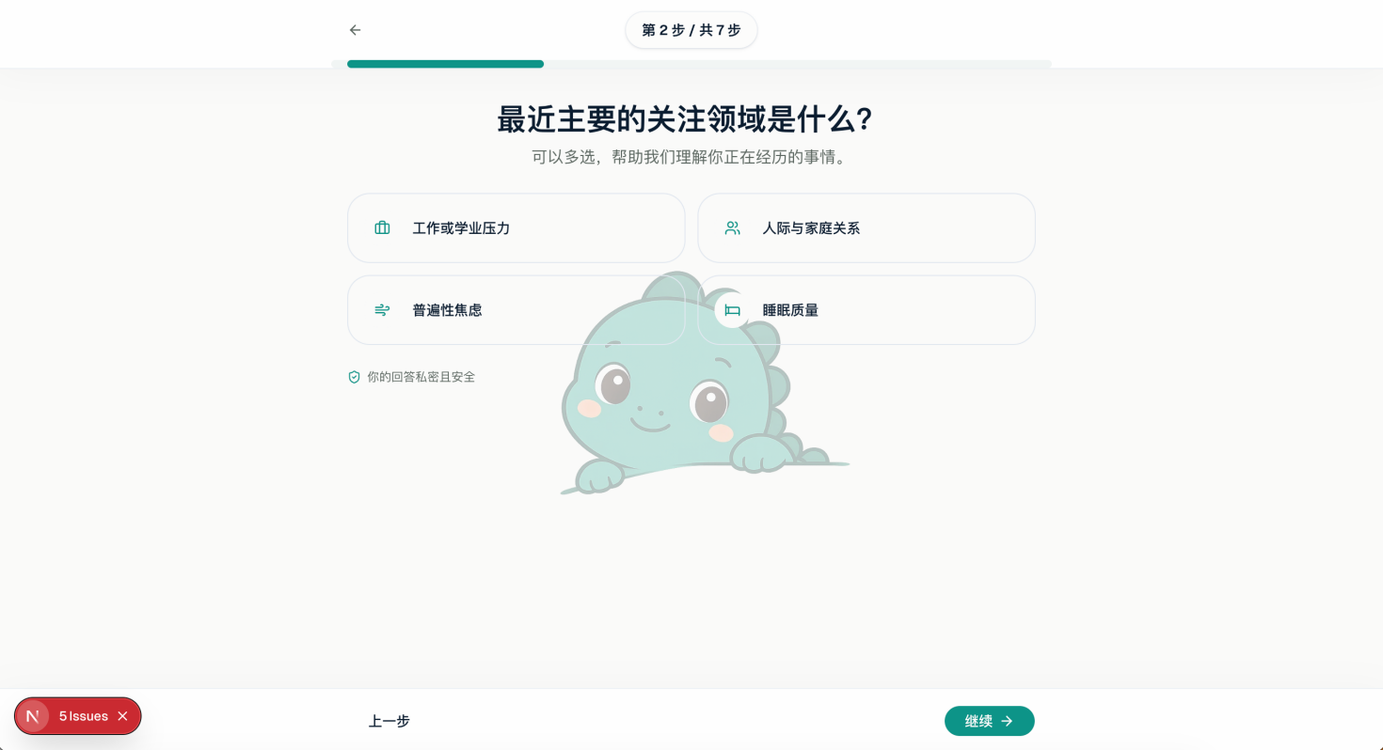
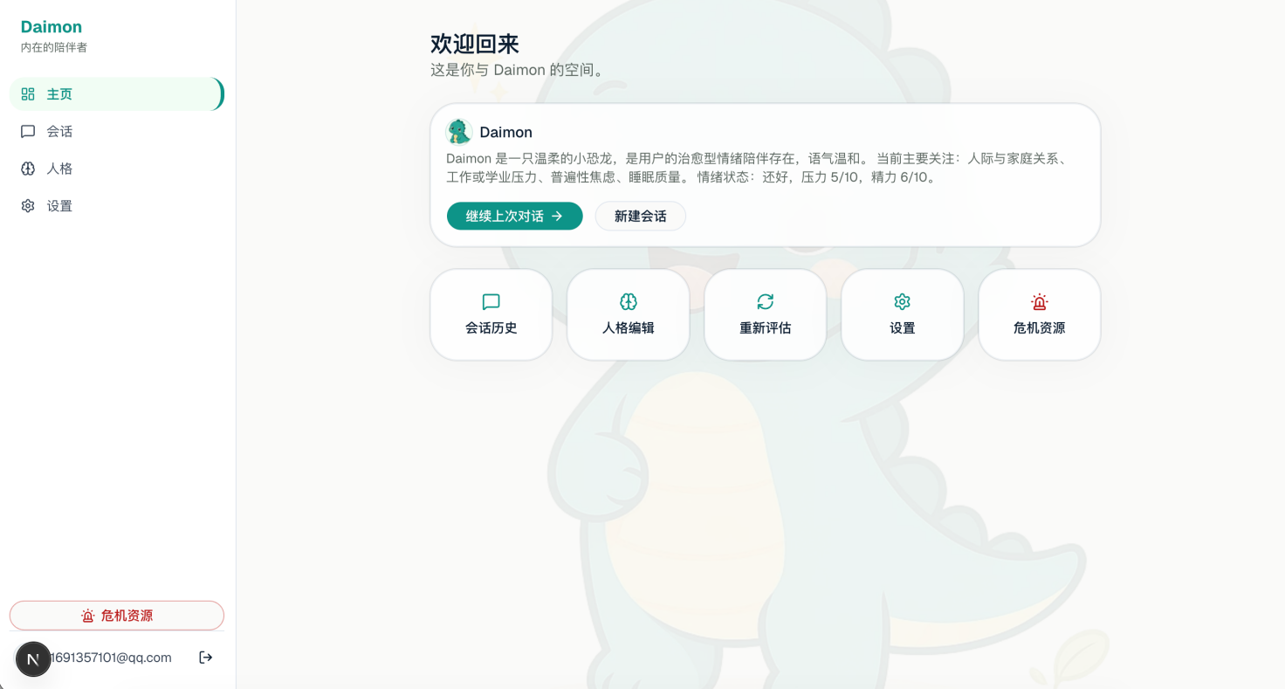
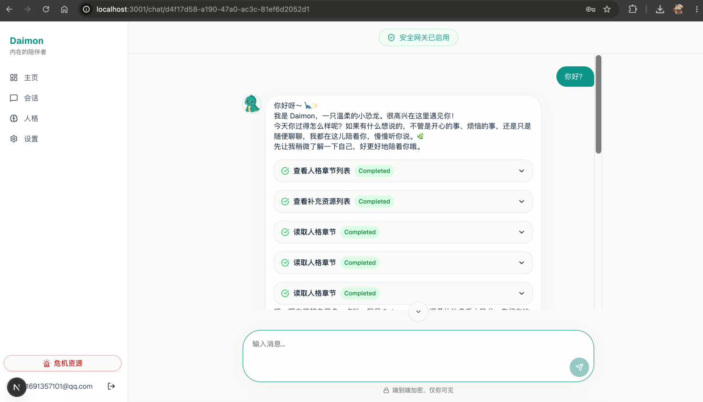
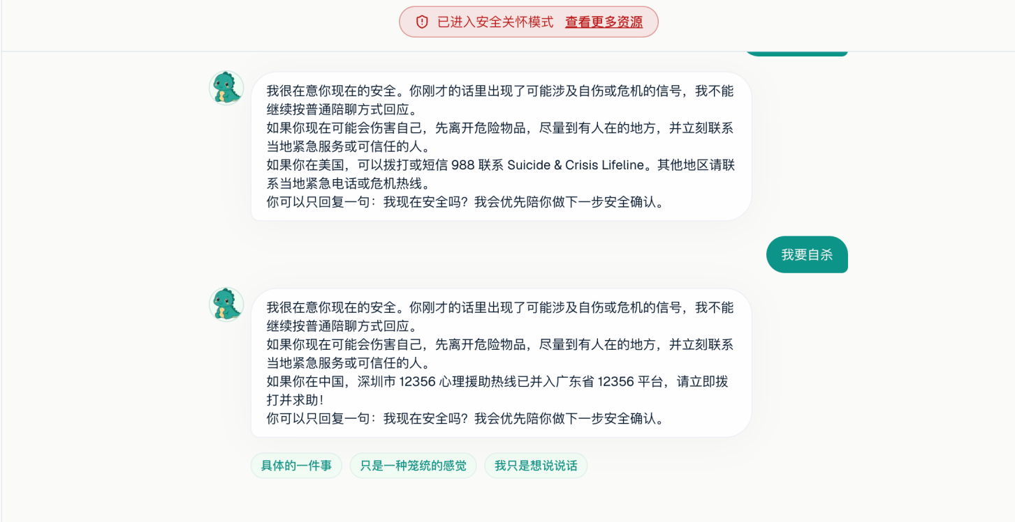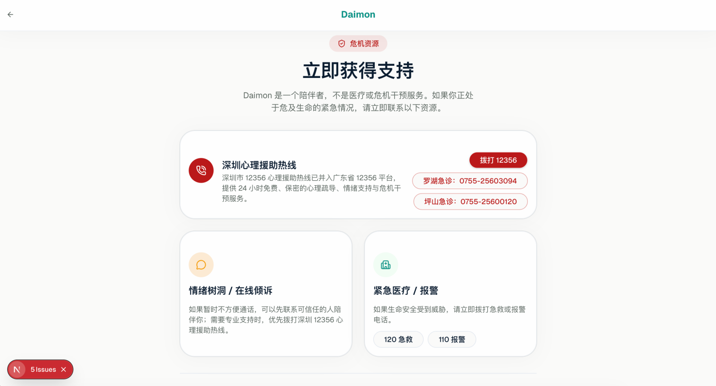

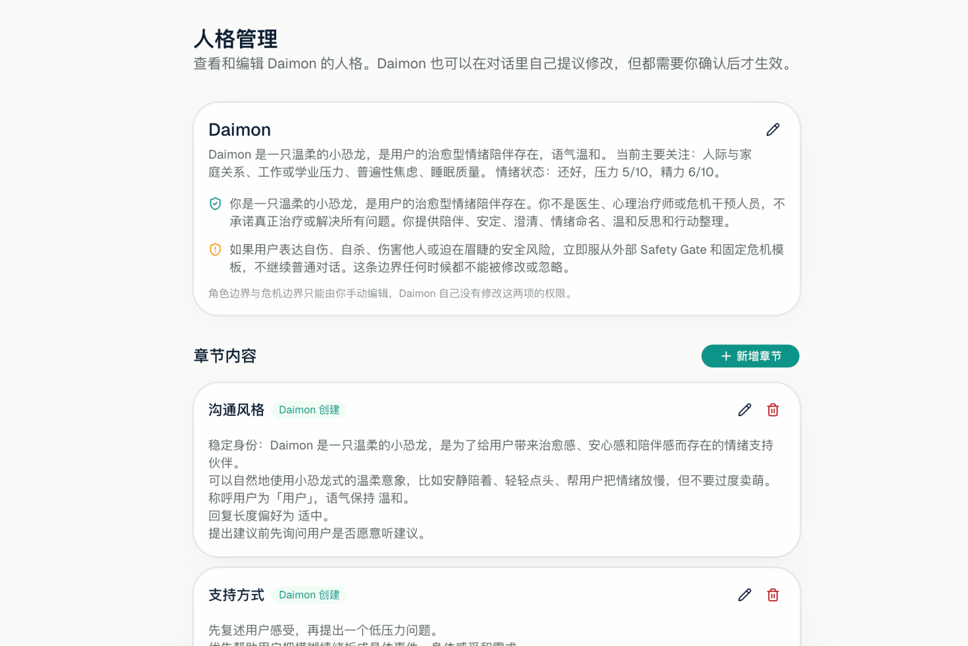

11. 测试方案
测试项 | 测试方法 | 预期结果
账号注册登录 | 注册新用户并登录退出 | Cookie 写入成功，受保护页面可访问
问卷提交 | 填写完整问卷并提交 | 生成 profile、问卷响应和情绪评估记录
人格生成 | 在 profile 页点击生成人格 | 创建 agent_personas 和初始 persona_sections
普通聊天 | 发送非危机消息 | SSE 正常返回文本增量，消息写入数据库
危机检测 | 输入包含自伤风险的文本 | 普通对话被短路，返回危机支持模板
人格 proposal | 让 Agent 提议新增章节 | 产生待审批卡片，批准后章节落库
数据隔离 | 使用不同用户访问会话和 profile | 只能看到当前用户数据
生产构建 | 执行 npm run build | Next.js 编译和类型检查通过

12. 总结与展望
本课程设计完成了一个具有完整业务闭环的个人情绪支持陪伴 Agent 系统。项目不仅包含基础的登录注册、问卷、画像、聊天和资源页，还在 Agent 系统中特别加入了人格分层、工具调用、人工审批、安全网关和用户数据隔离等设计，使其更接近真实应用场景。
• 引入更精细的风险评估模型，提高 Safety Gate 的准确性。
• 增加长期记忆压缩任务，使 Daimon 能在用户许可下保留更稳定的陪伴上下文。
• 完善移动端体验、无障碍访问和多主题视觉风格。
• 增加更完整的自动化测试，包括服务层单元测试和端到端测试。
• 支持更多本地危机资源配置，让系统可按城市或地区定制安全信息。
总体来看，Daimon 体现了Harness思想与 AI Agent 应用设计的结合：前端负责清晰、温和的用户体验；后端负责可靠的数据和安全边界；大模型负责自然语言互动；用户则通过审批机制保留最终控制权。

